Кадровой службе МВД России исполняется 103 года
14.10.2021
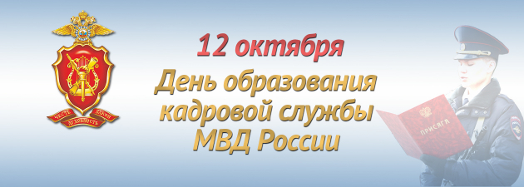
В 1918 году совместным решением Народного комиссариата внутренних дел и Народного комиссариата юстиции РСФСР была принята Инструкция «Об организации Советской Рабоче-Крестьянской милиции». Именно тогда началось формирование единой системы кадрового обеспечения – от Народного комиссариата РСФСР до губернских и уездных органов. Позднее дату 12 октября признали профессиональным праздником – Днем образования кадровой службы.
Как самостоятельное структурное подразделение кадровая служба существует с момента создания Управления кадров НКВД РСФСР в 1930 году. В различные периоды его структура, ведомственная принадлежность и наименование менялись. С 2004 года подразделение именуется Департаментом кадрового обеспечения. В течение пяти лет (с 2005 по 2010 год) его возглавлял генерал-лейтенант милиции Владимир Яковлевич Кикоть, чье имя позднее было присвоено Московскому университету МВД России.
С 2011 года подразделением центрального аппарата Министерства, определяющим и координирующим направления кадровой политики ведомства, является Департамент государственной службы и кадров.
Деятельности кадровых подразделений придается особое значение. От работы с людьми во многом зависит эффективность всей правоохранительной системы. На сотрудников кадровой службы возложены важнейшие задачи по совершенствованию работы по отбору граждан, поступающих на службу в органы внутренних дел, комплектованию органов, организаций и подразделений системы МВД России и улучшению качественного состава кадров МВД России, профессиональной подготовке, воспитанию, культурному просвещению личного состава.
Создана надежная система профессионально-психологического отбора, которая обеспечивает соответствие кандидатов на службу в органы внутренних дел высоким требованиям, предъявляемым к сотрудникам.
Важным событием этого года стало проведение заседания коллегии МВД России по вопросам совершенствования работы с личным составом в органах внутренних дел.
В текущем году Департаментом в максимально короткий срок укомплектован Отдел МВД России по федеральной территории «Сириус».
Одним из основных направлений деятельности Департамента является организация системы подготовки кадров для органов внутренних дел. Обучение ведется по широкому спектру специальностей юридического, экономического, психологического, технического, управленческого профиля.
Международное сотрудничество в области подготовки сотрудников правоохранительных органов для иностранных государств позволяет обеспечивать комплектование зарубежных полицейских ведомств и международных организаций высококвалифицированными специалистами. В 2021 году подготовлено 274 специалиста в интересах 29 иностранных государств.
Неотъемлемой частью профессиональной подготовки сотрудников органов внутренних дел является физическая подготовка и спорт. В составе Олимпийской сборной команды страны на Играх XXХII Олимпиады в г. Токио (Япония) МВД России представляли 11 сотрудников. По итогам выступлений наши спортсмены завоевали две золотые, серебряную и бронзовую медали в общий зачет команды Олимпийской сборной страны.
В своей работе сотрудники кадровых подразделений учитывают опыт предшественников, бережно хранят профессиональные традиции, чтят ветеранов, в числе которых участник Парада Победы на Красной площади 24 июня 1945 года и военного парада в Харбине 16 сентября 1945 года генерал-майор внутренней службы в отставке Алексей Митрофанович Зазулин. Много лет он возглавлял Отдел, а затем и Управление политико-воспитательной работы МВД СССР. Алексей Митрофанович – кандидат исторических наук, доцент. Даже уйдя в отставку, он продолжал активно участвовать в патриотическом воспитании сотрудников органов внутренних дел и военнослужащих внутренних войск.
Другой ветеран – фронтовик, полковник внутренней службы в отставке Вячеслав Иванович Ладов. В 1940 году он был призван в Рабоче-крестьянскую Красную армию. Службу проходил в дивизии особого назначения НКВД имени Ф.Э. Дзержинского. Воевал на Западном фронте. В 1942 году участвовал в обороне Москвы. В отставку ушел в 1986 году с должности помощника начальника управления учебных заведений и научно-исследовательских учреждений МВД СССР. Награжден орденом Отечественной войны II степени, медалями «За боевые заслуги», «За оборону Москвы».

Адрес страницы: http://begovoy.mos.ru/objavleniya/security/detail/10324890.html
Управа района Беговой города Москвы

